Интернет-заметка

"Оздоровление детей раннего возраста"

С помощью этой заметки мне хотелось бы поделиться с читателями опытом
оздоровления дошкольников, воспитания культуры здоровья и создания
благоприятного микроклимата в группе.
Для родителей и педагогов нет важнее задачи, чем сохранение и укрепление
здоровья детей.
Одной из годовых задач в этом учебном году в нашем детском саду является: «Укрепление здоровья воспитанников через внедрение здоровье сберегающих технологий»
Существуют разнообразные формы и виды деятельности, направленные на сохранение и укрепление здоровья воспитанников. Одним из средств решения задач по сохранению, поддержанию и обогащению здоровья детей становятся здоровье сберегающие педагогические технологии.

В моей группе( I младшей группе) применяю такие здоровье сберегающие технологии как:
1. Утренняя зарядка ежедневно, с предварительным проветриванием помещения.
2. Мытье рук с самомассажем ежедневно.
3. Точечный массаж биологически активных точек по А. Уманской .
4.Гимнастика пробуждения ежедневно, по мере пробуждения детей.
5. Дыхательная, артикуляционная гимнастики
6. Подвижные игры с физическими упражнениями
7. Соки, фрукты, овощи, витаминизация блюд, добавление аскорбиновой кислоты и лимона в третье блюдо, чеснока и лука – в первое и второе блюдо ежедневно.
8. Физкультурные занятия.
9. Самостоятельная двигательная деятельность.
10. Пальчиковая гимнастика.
11. Во время занятий проводится физкультминутки по мере утомляемости детей (2-3 минут).
12. Работа с родителями ( беседы, консультации о профилактических мероприятиях, анкетирование, изготовление нестандартного оборудования
для игр и занятий)
Невозможно решить главную задачу без совместной деятельности с родителями. Ведь основа ЗОЖ закладывается в первую очередь в семье, а в детском саду мы продолжаем ее. Родителям в моей группе было предложено принять активное участие в изготовлении нестандартного оборудования, они охотно согласились. Чтобы работа по оздоровлению детей была эффективной, я осуществляю ее вместе с родителями, которые являются активными помощниками в пополнении предметно-развивающей среды группы: они помогают в изготовлении атрибутов для оздоровления детей. В результате внедрения в практику нетрадиционных форм по оздоровлению детей наблюдается положительная динамика. Так, в моей группе повысилась посещаемость и понизилась заболеваемость детей, что можно трактовать в качестве эффективности проводимой работы по оздоровлению малышей.
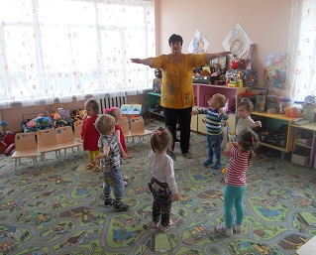
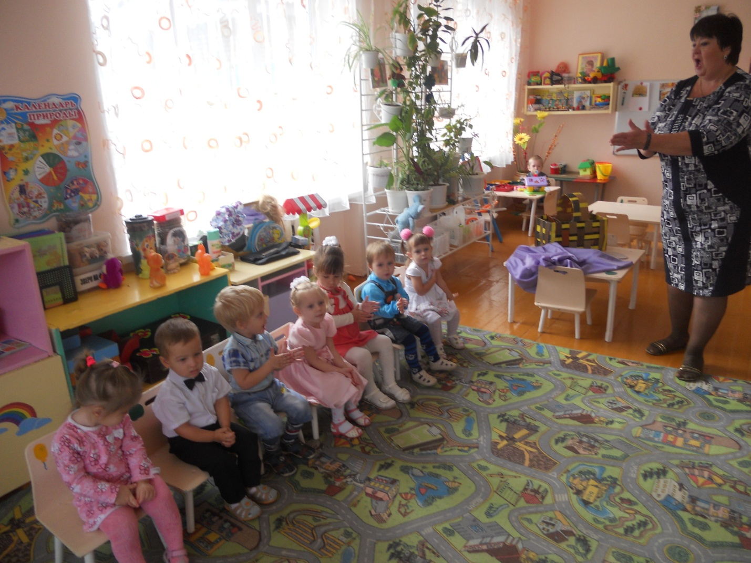

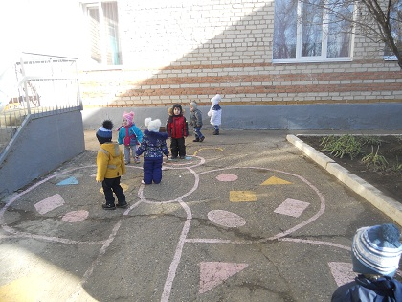
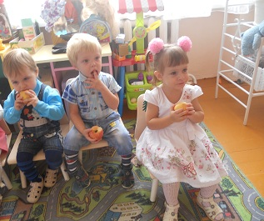
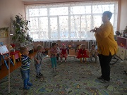
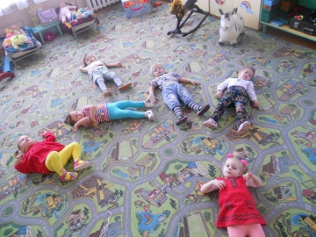
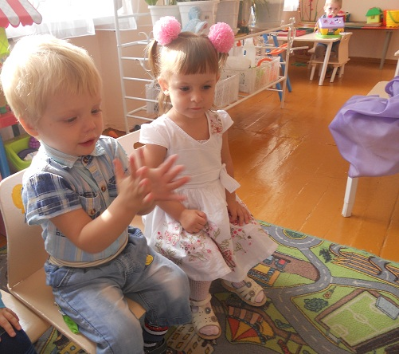

Написано воспитателем
МКДОУ "ЦРР - детский сад №22":
Филоненко О. А.

